各位帅哥美女，我是[《人人都是产品经理》](http://book.douban.com/subject/4723970/)、[《淘宝十年产品事》](http://book.douban.com/subject/25732463/)的作者苏杰，这份资料是我整理的产品经理的常用文档，也是书中提到的各种文档模板或实例，主要成型于2010年，2014年8月我又检查了一遍，希望大家把它分享给更多的人。

这批有14个，它们的名称及在书中出现的位置如下：

* 第2章提到的
  + 人物角色（Persona）实例：2.1.2
  + 用户访谈实例：2.2.1
  + 调查问卷实例：2.2.2
  + 单项需求卡片模板：2.2.5
  + 商业需求文档（BRD）模板：2.4.1
  + 简易需求管理模板：2.3&2.5
* 第3章提到的
  + 项目组织结构模板：3.2
  + 产品需求文档（PRD）模板：3.3.1
  + 用例（UC）文档模板：3.3.1
  + 项目日报周报模板：3.4
  + 项目发布通知模板：3.4
* 第5章提到的
  + 产品路标规划实例：5.3.1
  + 会议记录模板：5.3.2
* 其他书中未出现的
  + 个人日报周报模板

每一个文档本身，都会有一些说明，看了可以大致明白如何使用，更具体的说明，书里有最详细的讲解，所以也期待大家关注[《人人都是产品经理》，豆瓣页面在此](http://book.douban.com/subject/4723970/)（2010年V1.0版，12年V1.1版，14年V1.2版，买新不买旧哦）。

2014年，我还开始为企业提供培训、咨询服务。

欢迎大家和我联系，以下几种联系方式都可以：

* 个人博客：<http://iamsujie.com/>
* 微信公众号：iamsujie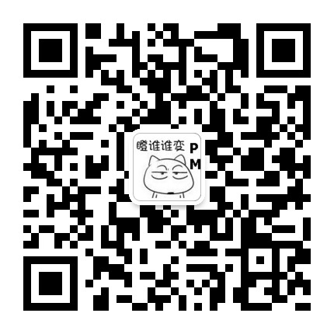
* 新浪微博：<http://weibo.com/iamsujie/>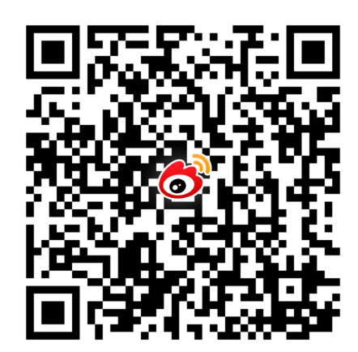
* 豆瓣：<http://douban.com/people/iamsujie/>
* 知乎：<http://www.zhihu.com/people/iamsujie/>